Муниципальное автономное образовательное учреждение
средняя школа № 5 г. Павлово

Тренинговое занятие «Маршрут к дружбе: безопасное общение»
целевая аудитория: учащиеся 7 классов

Автор: педагог-психолог первой квалификационной категории
Вишленкова Наталья Львовна,

г. Павлово, 2026 г.
Цель: профилактика буллинга в школьной среде, формирование навыков конструктивного
взаимодействия и толерантного отношения к сверстникам.
Задачи:
- сформировать негативное отношение к буллингу и психологическому насилию;
- развить эмпатию и способность понимать чувства других;
- обучить навыкам выхода из ситуаций травли;
- способствовать развитию навыков межличностного взаимодействия и взаимопомощи;
Планируемые результаты:
Личностные УУД
- Принятие и освоение социальной роли обучающегося.
- Развитие навыков сотрудничества.
- Позитивное восприятие себя и других.
- Формирование понимания эмоциональное состояние других людей.
Коммуникативные УУД
- Развитие умения вести диалог, слушать собеседника, выражать свои мысли чётко и спокойно.
- Развитие навыков уверенного, но не агрессивного общения, учатся использовать «Я-высказывания» для выражения чувств.
- Развитие умения работать в группе, сотрудничать, распределять роли, решать задачи коллективно.
Регулятивные УУД
- Развивается способность управлять своими эмоциями, импульсивными реакциями.
- Обучающие осознают последствия своих поступков, учатся принимать решения, которые не причиняют вреда окружающим.
Познавательные УУД
- Формирование представления о понятии буллинга, его формах, причинах и последствиях.
- Развитие умения анализировать различные жизненные ситуации.
Методы и приемы: игровые,
Используемые технологии:
Форма проведения: психологический тренинг.
Продолжительность: 50 мин.
Количество детей: 25-30 человек.

Технологическая карта
Этап | Деятельность  педагога-психолога | Предполагаемая деятельность учащихся
Вводный  (5 мин) | - Здравствуйте ребята!  - Посмотрите, какой сегодня замечательный день!  Давайте создадим в нашем классе хорошее настроение. А чтобы у нас все получилось, повернемся к своему товарищу и улыбнемся ему самой лучезарной улыбкой! Замечательно!  Разминка «Комплимент соседу».  - У каждого из нас есть свои хорошие качества, но мы редко обращаем внимание на тех ребят, кто не являются нашими друзьями, хотя можем знать этих людей не один год. Давайте, обратим внимание на своих одноклассников. | - Здравствуйте!  Обучающие поворачиваются к своему товарищу и улыбаются ему.  Каждый участник, по кругу говорит соседу  справа один искренний  комплимент.
Основной  (35 мин)  Рефлексия  (10 мин) | Пример буллинга из фильма «Чучело».  - Ребята, скажите, какие чувства вы испытали к девочке? Хочется ли вам его защитить ее от нападок других детей? А как вы думаете, почему обижали Лену?  - Молодцы, вы все правильно ответили. К сожалению, такое явление в последнее время часто встречается в детских коллективах. Дети обижают других детей, которые им не нравятся. Только эти дети не всегда понимают всю серьезность своих поступков. Они думают, что просто играют, смеются и шутят. Но это совсем не забава. А именно: когда человека намеренно доводят до слез, согласованно и систематически дразнят, когда отбирают, прячут и портят его вещи, когда толкают, щипают и бьют, когда обзывают и подчеркнуто игнорируют, — это называется «травля» или «буллинг». И это недопустимо.  Это болезнь. Есть болезни, которые поражают не людей, а классы, компании. Это как если человек не моет руки, то рискует подхватить инфекцию и заболеть. Если класс не следит за чистотой отношений, то заболевает насилием. Любую болезнь нужно лечить.  - В травле всегда есть несколько участников: жертва, инициатор травли, последователи или свита, активный сторонник, пассивный сторонник, безразличный наблюдатель, потенциальный защитник, реальный защитник.  Учитель раздает бланки с пустыми фигурами-участниками буллинга. (Приложение 1)  - Перед вами листы, на которых обозначены роли участников травли, но они пустые (не закрашены). Я предлагаю каждому из вас закрасить все фигуры, в роли которых вам удалось побывать хотя бы один раз.  - Поднимите руки те, кто не закрасил ни одной фигуры?  -Кто закрасил только одну фигуру?  -А кто закрасил несколько фигур?  -А были те, кто закрасил вообще все фигуры?  - Как вы думаете какие чувства ученик испытывает в роли жертвы, свидетеля, агрессора?  - Все участники травли испытывают сильные чувства. В то же время роли постоянно меняются, в определенный момент жертвой или свидетелем, а иногда даже агрессором может стать любой!  -Ребята сядьте пожалуйста в круг, и закройте глаза.  Упражнение «Любовь и злость»  -Представьте, что сейчас вы разговариваете с тем, на кого рассердились. Скажите этому человеку, за что вы на него рассердились. Может быть, он не выполнил своего обещания или не сделал того, что вы ожидали от него. Поговорите с ним про себя, так, чтобы никто не мог услышать. Скажите четко и точно, что именно рассердило вас (1 мин).  Скажите человеку, с которым вы разговаривали, что вам в нем нравится, причем как можно конкретнее. Например: «Вася, мне очень нравится, что когда я прихожу из школы, ты бросаешься мне навстречу и радостно обнимаешь меня». (1 мин.)  Подумайте о том, кто в классе вас иногда злит. Представьте, что вы подходите к этому человеку и четко и конкретно говорите ему, чем он вывел вас из себя (1 мин). Мысленно опять подойдите к этому человеку и скажите ему, что вам нравится в нем (1 мин). Откройте глаза и оглядите круг. Внимательно посмотрите друг на друга.  Поделитесь чувствами и эмоциями, которые вы испытали во время выполнения упражнения. Расскажите, что вы пережили в своем воображении».  Психолог следит что бы ученики допустимо выражать свои чувства в отношении другого ребенка только в виде описания фактов и ощущений, например: «Я обижаюсь, когда ты рисуешь фломастером на моей парте».  Упражнение «Покажи ситуацию»  Приглашаются 6-8 участников, которые делятся на пары. Каждой паре психолог выдает карточку с кратким описанием какой-либо конфликтной ситуации. (Приложение 2) Задача — подготовить и показать описанную ситуацию. Разговаривать при этом нельзя, можно использовать только мимику, движения и т. п. Задача остальных участников — определить, какой именно конфликт описан на карточке у выступающей пары.  После того как дети назвали ситуацию, педагог задает дополнительные вопросы.  Вопросы для обсуждения:  - Что вы чувствовали, когда представляли ситуации?  - Всегда ли понятно то, что происходит, если мы просто смотрим на ситуацию?  - Что хотелось сделать больше всего?  - Почему так важно точно говорить, что именно происходит?  - Когда проще помочь в ситуации, которая может произойти?  - Я предлагаю вам записать свод правил, которым все будут следовать.  - Мы повесим эти правила в вашем классе и будем о них помнить, вы можете их дополнить если это будет нужно.  -Давайте, сегодня вместе вырастим свое дерево толерантности, которое будет напоминать, какие качества помогают людям позитивно общаться.  У вас есть стикеры – листочки дерева, на которых вы можете написать те качества, которые вам помогают общаться с людьми, а у меня на доске ствол дерева толерантности. | Ответы детей.  Обучающиеся самостоятельно раскрашивают бланки.  Обучающиеся поднимают руки.  Ответы обучающихся.  Обучающие садятся в круг и закрывают глаза.  Обучающие открывают глаза и делятся чувствами.  Обучающиеся показывают конфликтные ситуации, остальная половина класс определяет, какой именно конфликт описан.  Ответы обучающихся.  Обучающие предлагают правила.  •У нас не выясняют отношения с кулаками.  •Не оскорбляют друг друга.  •Не смотрят равнодушно, когда двое дерутся.  •Не смеются над чужими недостатками.  •Не портят чужие вещи....  Обучающиеся пишут и приклеивают листочки, а затем зачитывают их.  Ответы обучающихся.  Обучающиеся встают в круг по очереди поворачиваться друг к другу, пожимать руку и произносить: «Спасибо за приятный день»
Основной  (35 мин)  Рефлексия  (10 мин) | - Что вам понравилось в занятии?  - Что вы можете взять для себя из нашего общения на занятии?  - Одним словом оцените свое состояние во время занятия?  Упражнение «Спасибо  за прекрасный день»  -Пожалуйста, встаньте в общий круг. Я хочу предложить вам поучаствовать в небольшой церемонии, которая поможет нам выразить дружеские чувства и благодарность друг другу. Мы будем по очереди поворачиваться друг к другу, пожимать руку и произносить: «Спасибо за приятный день!»

Приложение 1

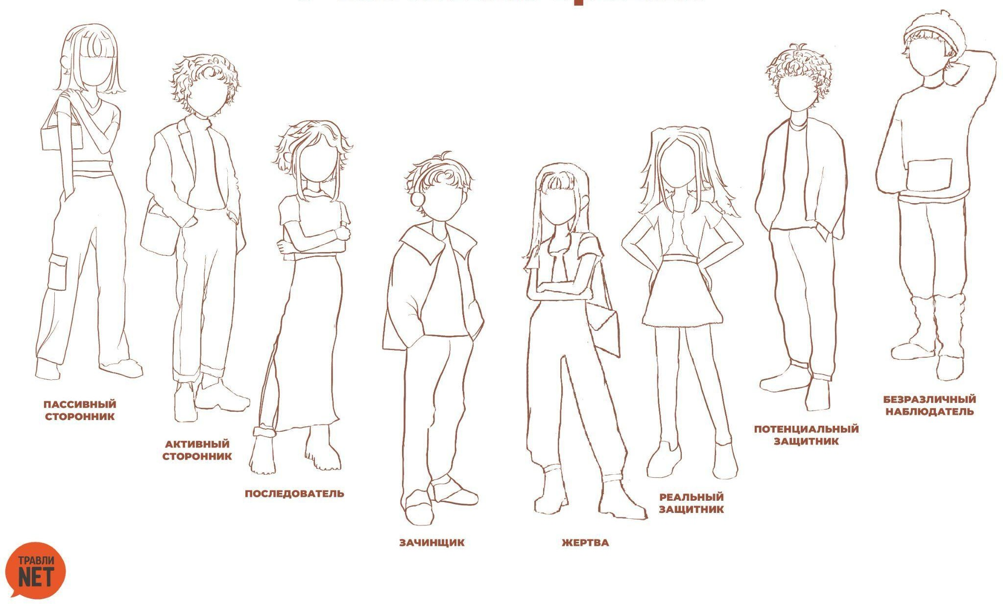

Приложение 2
«Вы с приятелями катались на велосипедах, с одним из них столкнулись, оба набили себе шишек, повредили велосипеды, и теперь пытаетесь разобраться, кто из вас был виноват».

«Ты хочешь поздно вечером пойти на дискотеку, а мама запрещает тебе идти, говоря, что это опасно».

«Ты сдаёшь домашнее задание, а учительница говорит, что ты его сделал не сам — списал или за тебя его выполнил кто-то из старших членов семьи, — и отказывается его принимать».

«Вы с другом (с подругой) вышли вместе прогуляться, но не можете договориться, куда именно идти».

«Поднимаясь по лестнице ты видишь как твои одноклассники просматривают информацию в чужом телефоне, а его хозяин в это время сидит на лавочке и плачет».

